3.2透镜（专题训练）【七大题型】
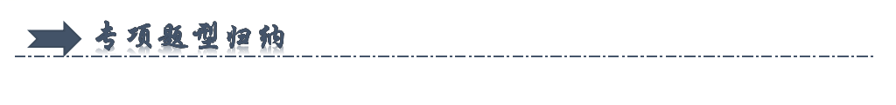
一．探究凸透镜成像规律的实验（共6小题）
二．凸透镜成放大实像时像距随物距的变化规律（共6小题）
三．凸透镜成缩小实像时像距随物距的变化规律（共5小题）
四．凸透镜成虛像时像距随物距的变化规律（共3小题）
五．根据凸透镜的物像关系求凸透镜的焦距（共4小题）
六．凸透镜的特殊光线作图（共6小题）
七．凹透镜的特殊光线作图（共6小题）
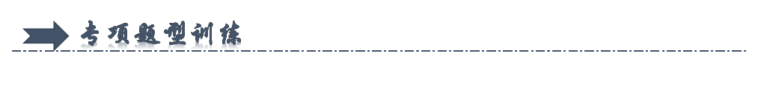
一．透镜的特点与分类（共6小题）
1．在如图所示的光学元件中，属于凹透镜的是（ ）
A． B． C．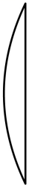 D．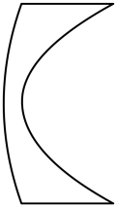
2．晋代《博物志》中有“削冰令圆，举以向日，以艾承其影，则其火”的用冰取火的发明记载，其实质是将冰块制作成（ ）
A．平面镜 B．凸透镜 C．凹透镜 D．三棱镜
3．关于透镜，下列说法中正确的是（ ）
A．凸透镜和凹透镜都有焦点 B．光线通过凸透镜一定会聚于一点
C．光线通过凹透镜一定不能相交 D．凸透镜只对平行光有会聚作用
4．凸透镜的中央较 、两边较 ；例如： 的镜头。凹透镜的中央较 、两边较 ；例如： 的镜片。下列镜子中，属于凸透镜的有 ；属于凹透镜的有 。
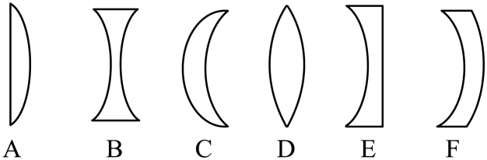
5．某汽车司机下车时，随手将一瓶矿泉水放在仪表台上，如图所示。不料因阳光照射、水瓶聚光，车内物品被点燃引起火灾。太阳光经过矿泉水瓶发生了 （选填“反射”或“折射”），矿泉水瓶相当于 。因此，提醒大家在车内不要放置有聚光效果的物品。
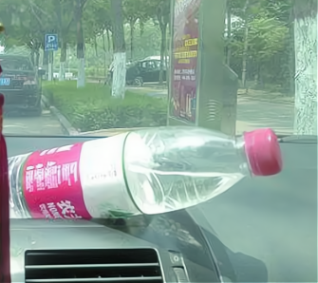
6．如图所示的一块长方形玻璃，内部有一个很大的圆形空气泡，当一束平行光从左平行射向它时，它对这束平行光将有 （填“会聚”或“发散”） 作用；实际上，我们可以用图中竖直线将它分作左右两块来看， 就相当于是有两个 透镜。
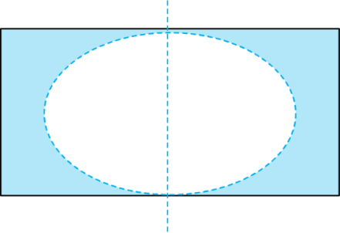
二．探究凸透镜对光的作用（共6小题）
7．关于凸透镜对光的作用，下列说法正确的是（ ）
A．经过凸透镜后的光一定变成会聚的光
B．对平行于主光轴的光才有会聚作用
C．对任何光都有会聚作用
D．光通过凸透镜后变成平行光
8．如图所示，将凸透镜正对一束水平激光装置，在透镜右侧竖直的光屏上观察到一光斑。若只移动光屏，下列关于光斑移动情况判断正确的是（ ）
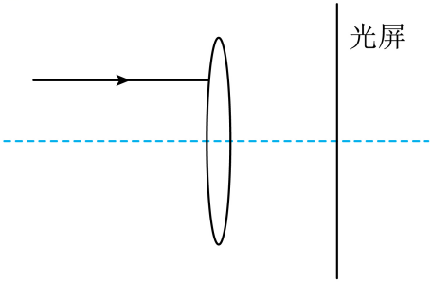
A．竖直向上移动时，光斑向上移动 B．竖直向上移动时，光斑向下移动
C．水平向左移动时，光斑向上移动 D．水平向左移动时，光斑向下移动
9．关于凸透镜对光的作用，下列说法正确的是（ ）
A．光通过凸透镜后会变成平行光 B．凸透镜具有发散作用
C．只对平行于主光轴的光才有会聚作用 D．对任何光都有会聚作用
10．为了防止森林火灾，除了严禁烟火外，还绝对不允许丢弃透明的矿泉水瓶，使太阳光 在地面树叶的局部，形成高温而引起火灾，起这种热作用的主要是太阳光中的 （选填“红外线”或“紫外线”）。
11．为了提高防火意识，消防部门当众演示了一个令人惊奇的实验。将装有水的球形鱼缸摆放在窗边，让阳光透过鱼缸照射到窗帘上，窗帘上聚光点的温度迅速上升，一会儿，窗帘被点燃了。这是因为有水的球形鱼缸相当于 透镜，对光有 作用。
12．如图所示，是球形玻璃太阳能发电装置。球形玻璃相当于一个 （选填“凸”或“凹”）透镜，对光线有 （选填“会聚”或“发散”）作用。
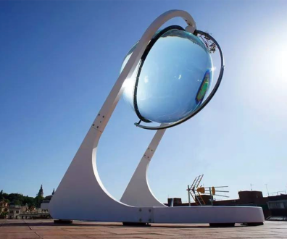
三．探究凹透镜对光的作用（共5小题）
13．如图所示，四个图画出了光线通过透镜（图中未画出）的情形，其中凸透镜是（ ）
A．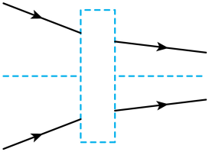 B．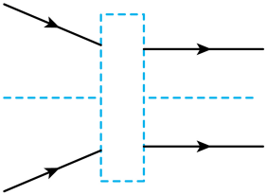
C．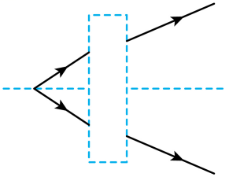 D．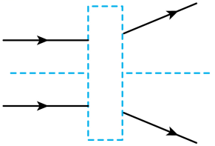
14．在图中画出了光通过某光学器材前后的传播方向。由图可知，该光学器材可能是（ ）
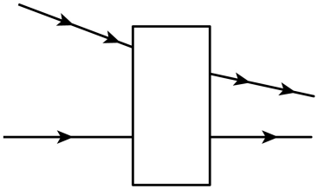
A．凸面镜 B．凹面镜 C．凸透镜 D．凹透镜
15．下图中画出了光线通过透镜（图中未画出）的情形，其中凸透镜是（ ）
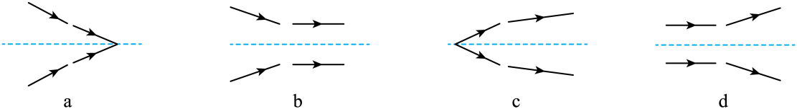
A．a B．b C．c D．a、b、c、d
16．光线经过虚线框内的透镜折射后如图所示，请判断虚线框内的透镜是哪种透镜？答： （选填“凹透镜”或“凸透镜”）。
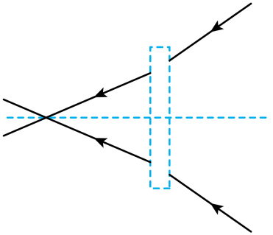
17．如图所示，有一个中空的平行玻璃砖，中空部分的形状犹如一个凸透镜。有一束平行光从左侧垂直入射玻璃砖，从右侧出射之后，是 （选填“会聚”或“发散”）光束。请说明你判断的理由 （可画图辅助说明）。
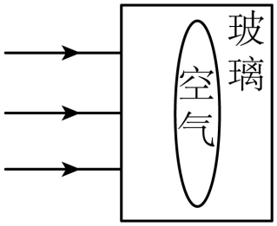
四．光心、主光轴与焦点（共3小题）
18．一束跟主光轴平行的光通过凸透镜的光路如图所示。下列说法中正确的是（ ）
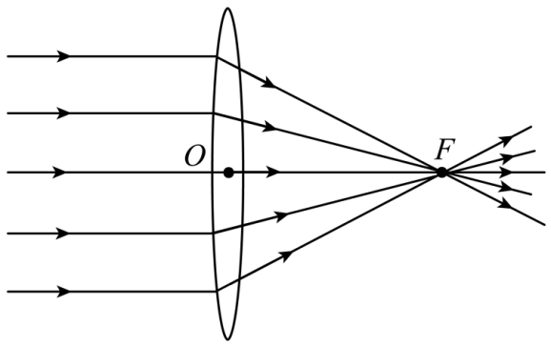
A．O点为该凸透镜的焦点
B．任意一束平行光经过凸透镜后都可以会聚于F点
C．OF的距离越短，说明透镜的折光能力越强
D．若把图中凸透镜的上半部分用手遮住该凸透镜对光不具有会聚作用
19．同学们都听说过“削冰取火”的办法，你认为“削冰”就是把冰制成 ；“取火”应把要点燃的物体放在 位置。
20．如图所示，将一只透镜正对着太阳，把一张纸放在它下方，纸上呈现一个圆光斑，光斑直径小于透镜直径，测得光斑到透镜的距离为L。
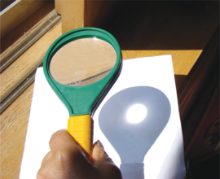
（1）根据图像可推断该透镜的种类是 ；
（2）若透镜焦距小于L，透镜靠近纸面，会看到圆光斑 ；若透镜焦距大于L，透镜靠近纸面，会看到圆光斑 。（填光斑大小变化情况）
五．用平行光测定凸透镜焦距（共4小题）
21．如图所示，该凸透镜的焦距是（ ）
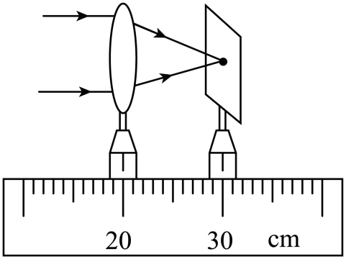
A．10.0 cm B．20.0 cm C．30.0 cm D．50.0 cm
22．在做“探究凸透镜成像规律”的实验中，某同学利用了如图所示的操作测出了透镜的焦距。关于该凸透镜焦距的大小，下列说法正确的是（ ）
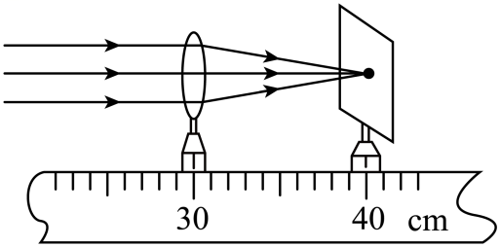
A．30cm B．40cm C．10cm D．70cm
23．小蹦家里有两种透镜，学习了透镜知识之后，他利用太阳光辨认区分两种透镜并测量凸透镜的焦距。
（1）他把两个透镜分别正对太阳光，在光屏上出现了如图甲、乙所示的光斑， 是凸透镜（选填“甲”或“乙”）；
（2）测量凸透镜焦距时，他移动透镜等光屏上形成一个 、 的光斑时，用刻度尺测量光斑到透镜的距离如图丙所示，该凸透镜的焦距为 cm。
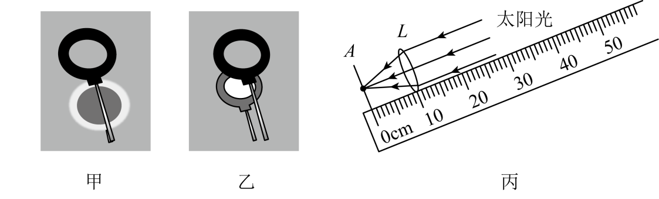
24．如图所示，将凸透镜正对着太阳光，前后移动卡片纸，得到一个最小、最亮的光斑，测得光斑到凸透镜光心的距离是10cm，光斑所在的位置就是凸透镜的 的位置，凸透镜的焦距是 cm。
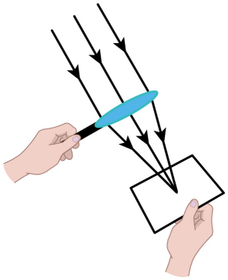
六．凸透镜的特殊光线作图（共6小题）
25．如图所示，请分别画出两条入射光线经凸透镜后的折射光线。
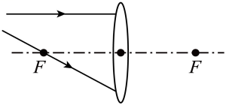
26．如图所示，一条光线以45°角斜射入平面镜，请完成反射和折射的光路图。
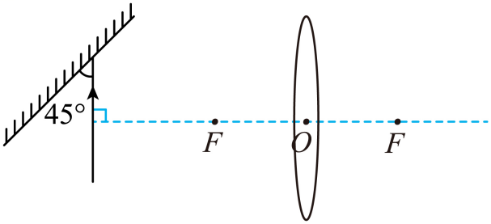
27．完成图中的光路图。
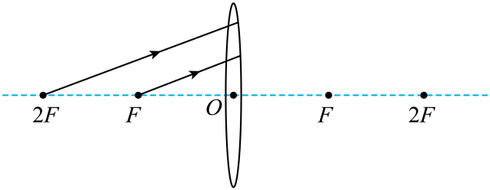
28．如图所示，请画出光源S发出的光线SA通过凸透镜后的光路图。作图时请保留必要的辅助光线。
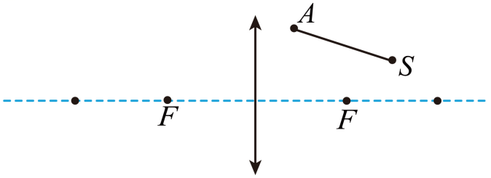
29．如图所示，是点光源S在平面镜中所成的像，S发出的一条光线经平面镜反射后射向凸透镜，反射光线恰好平行于凸透镜的主光轴。请画出：
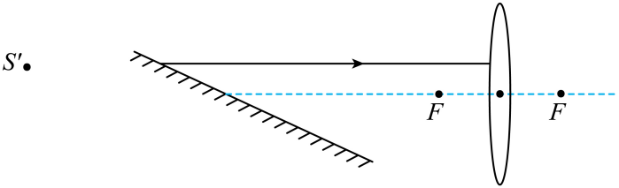
(1)光源位置并完成光路；
(2)经过凸透镜后的折射光线。
30．“天宫课堂”在中国空间站精彩开讲并向全球直播，其中的“水球透镜”实验给人们留下了深刻的印象——通过带气泡的水球看到的竟然是一正一反两个像！经过仔细比对加气泡前后的成像现象，同学们推测：如果把凸透镜的中间部分遮住，也应该可以成像。请在图中画出M点的成像光路图。
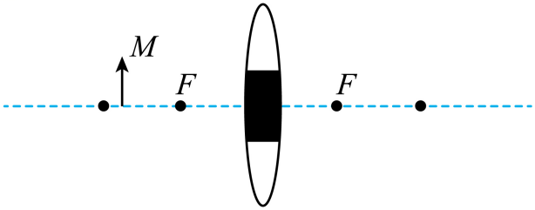
七．凹透镜的特殊光线作图（共6小题）
31．请将图中凹透镜光路图补充完整。
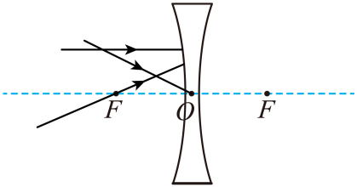
32．如图所示，请完成图中两条入射光线通过凸透镜和凹透镜后的光路图。
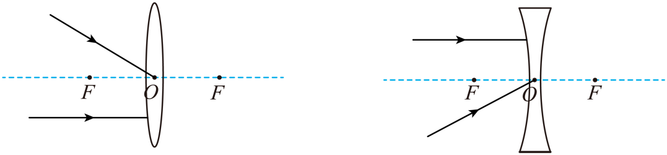
33．如图所示，光源S发出的两条光线射向凹透镜，其中光线①平行于主光轴，光线②经过光心，画出它们经过凹透镜的折射光线。（须保留必要的作图痕迹）
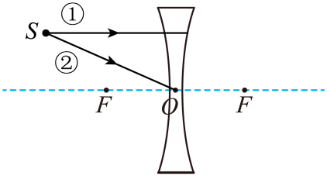
34．如图所示，一束光射向凹透镜，请画出该光经过凹透镜、凸透镜的折射光路。
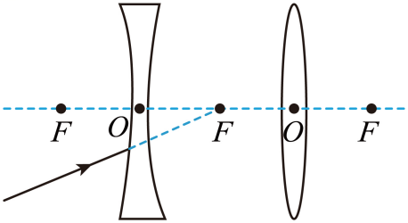
35．根据凹透镜对光线的作用特点，在图中作出相应的折射光线。
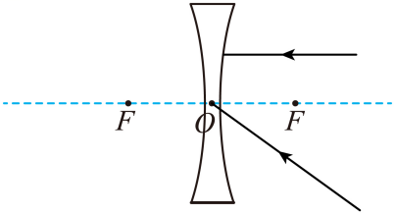
36．在图中，完成光路图，
